PROD_01
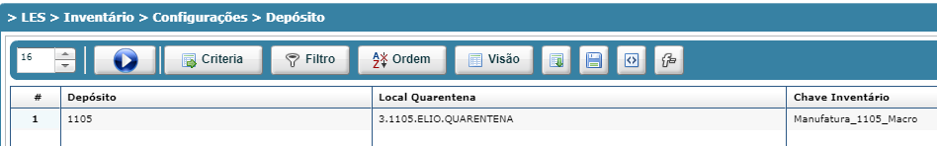
PROD_02
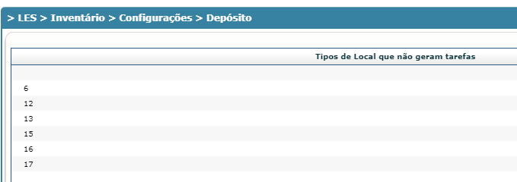
PROD_03
Saldo no Flutuante, no macro e no fixo.
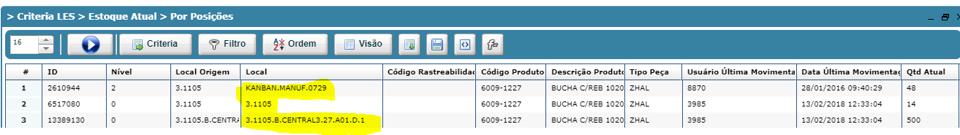
Gerou tarefa somente para o local FIXO.
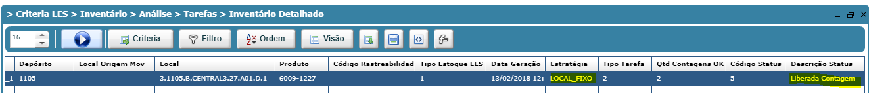

PROD_04
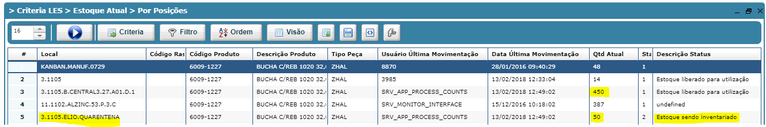

PROD_04

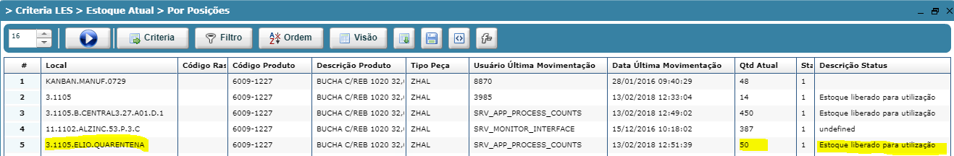
PROD_05
O saldo na quarentena não foi desconsiderado após execução da segunda contagem da última tarefa, saldo no SAP continua 562 peças, para que o saldo seja desconsiderado é necessário fazer o encerramento na MI07, mas o teste não pede isso, deve ser alterado o resultado esperado do teste ou acrescentado mais um passo no teste.
